ФЕДЕРАЛЬНОЕ АГЕНТСТВО ЖЕЛЕЗНОДОРОЖНОГО ТРАНСПОРТА
Федеральное государственное бюджетное образовательное учреждение высшего образования
«Петербургский государственный университет путей сообщения
Императора Александра I»
(ФГБОУ ВО ПГУПС)

Кафедра «Информатика и информационная безопасность»

РАБОЧАЯ ПРОГРАММА
дисциплины
«БЕЗОПАСНОСТЬ СЕТЕЙ ЭВМ» (Б1.Б.9)
для специальности
10.05.03 «Информационная безопасность автоматизированных систем»
по специализации
«Информационная безопасность автоматизированных систем на транспорте»

Форма обучения – очная

Санкт-Петербург
2017

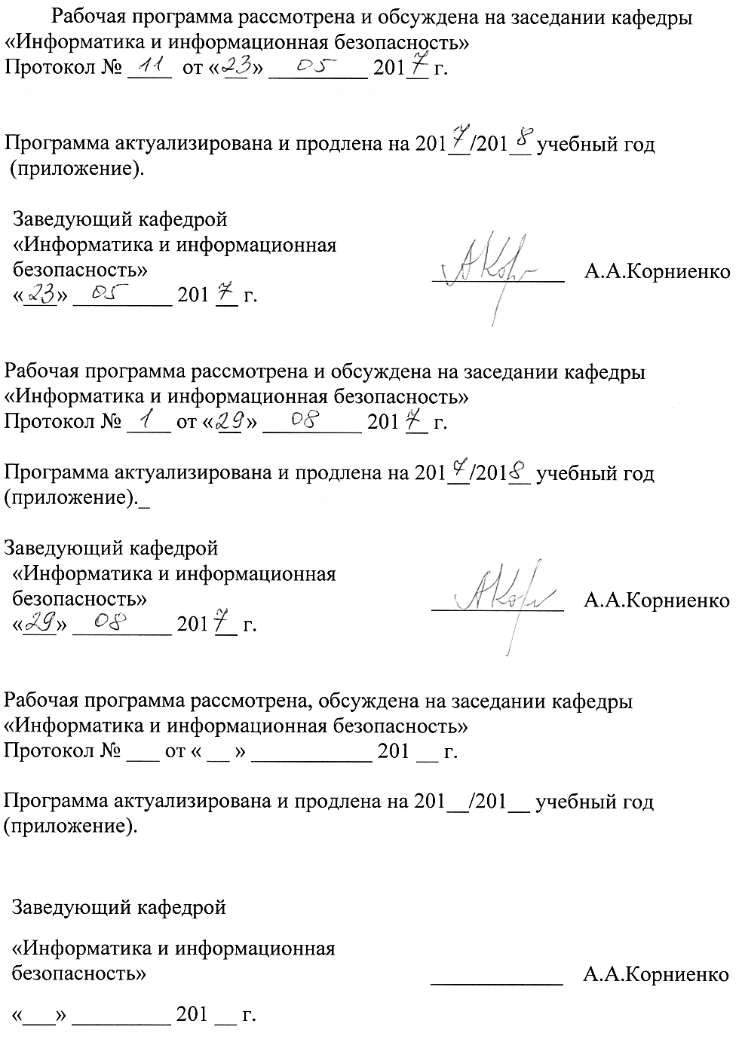

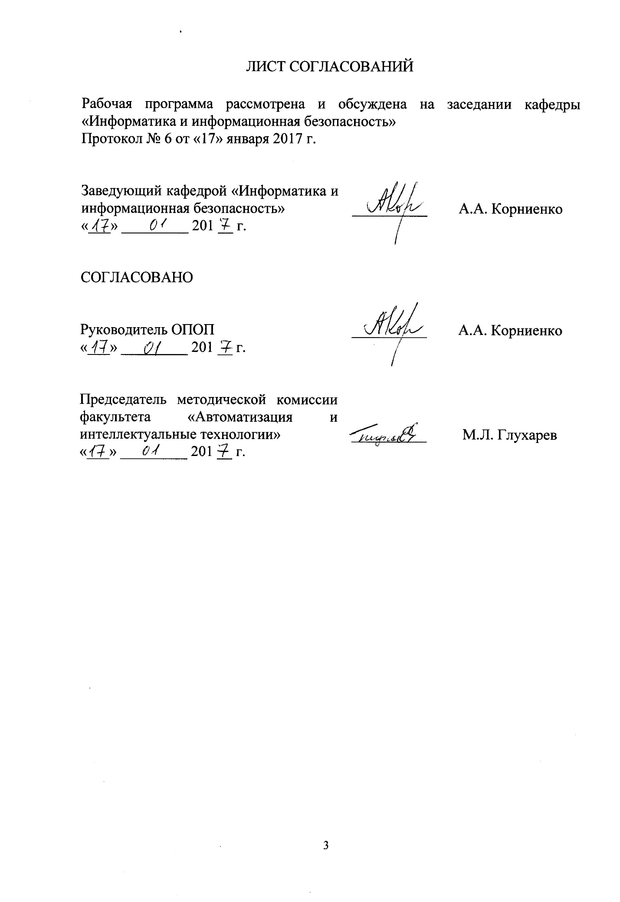
1. Цели и задачи дисциплины

Рабочая программа составлена в соответствии с ФГОС ВО, утвержденным «1» декабря 2016 г., приказ № 1509 по направлению/специальности 10.05.03 «Информационная безопасность автоматизированных систем», по дисциплине «Безопасность сетей ЭВМ».
Целью изучения дисциплины является теоретическая и практическая подготовка специалистов в области построения сетей ЭВМ и обеспечения безопасности при эксплуатации сетей ЭВМ.
Для достижения поставленной цели решаются следующие задачи:
- изучение основных элементов теории построения сетей;
- изучение основных принципов функционирования сетевых протоколов;
- привитие навыков комплексного проектирования, построения, обслуживания и анализа защищенных вычислительных сетей;
- изучение основных угроз в сетях ЭВМ и методов противодействия им.
- овладение механизмами построения систем безопасности сетей ЭВМ.

2. Перечень планируемых результатов обучения по дисциплине, соотнесенных с планируемыми результатами освоения основной профессиональной образовательной программы

Планируемыми результатами обучения по дисциплине являются: приобретение знаний, умений, навыков и/или опыта деятельности.
В результате освоения дисциплины обучающийся должен:
ЗНАТЬ:
- принципы построения и функционирования, примеры реализаций современных локальных компьютерных сетей;
- основные протоколы сетей ЭВМ;
- эталонную модель взаимодействия открытых систем.
УМЕТЬ:
- проектировать и администрировать компьютерные сети, реализовывать политику безопасности компьютерной сети;
- эффективно использовать различные методы и средства защиты информации в компьютерных сетях.
ВЛАДЕТЬ:
- навыками, эксплуатации и администрирования локальных компьютерных сетей;
- навыками разработки, документирования компьютерных сетей с учетом требований по обеспечению безопасности.

Приобретенные знания, умения, навыки и/или опыт деятельности, характеризующие формирование компетенций, осваиваемые в данной дисциплине, позволяют решать профессиональные задачи, приведенные в соответствующем перечне по видам профессиональной деятельности в п. 2.4 основной профессиональной образовательной программы (ОПОП).

Изучение дисциплины направлено на формирование следующих профессиональных компетенций (ПК), соответствующих виду профессиональной деятельности, на который ориентирована программа специалитета:
научно-исследовательская деятельность:
- способность проводить анализ, предлагать и обосновывать выбор решений по обеспечению эффективного применения автоматизированных систем в сфере профессиональной деятельности (ПК-6);
проектно-конструкторская деятельность:
- способностью участвовать в проектировании средств защиты информации автоматизированной системы (ПК-13).

Область профессиональной деятельности обучающихся, освоивших данную дисциплину, приведена в п. 2.1 ОПОП.
Объекты профессиональной деятельности обучающихся, освоивших данную дисциплину, приведены в п. 2.2 ОПОП.

3. Место дисциплины в структуре основной профессиональной образовательной программы

Дисциплина «Безопасность сетей ЭВМ» (Б1.Б.9) относится к базовой части и является обязательной дисциплиной.
4. Объем дисциплины и виды учебной работы

Вид учебной работы | Всего часов | Семестр
 |  | 6 | 7
Контактная работа (по видам учебных занятий)  В том числе:  - лекции (Л)  - практические занятия (ПЗ)  - лабораторные работы (ЛР) | 120  70  16  34 | 34  16  16 | 36  18
Самостоятельная работа (СРС) (всего) | 132 | 42 | 90
Контроль | 36 | 36
Форма контроля знаний | Э/З/КП | Э | З/КП
Общая трудоемкость: час / з.е. | 288 / 8 | 144 / 4 | 144 / 4
5. Содержание и структура дисциплины

5.1 Содержание дисциплины

№ п/п | Наименование раздела дисциплины | Содержание раздела
1. | Сетевые приложения и топологии сетей | Сетевые службы. Сетевая операционная система. Сетевые приложения. Основные характеристики каналов связи. Режимы работы каналов связи. Топология сети.
2. | Архитектура сетей | Декомпозиция и модульный подход в технике. Многоуровневая декомпозиция. Задача организации сетевого взаимодействия. Протокол. Интерфейс. Стек протоколов. Проблемы сетевого взаимодействия. Модель OSI. Процесс передачи данных в соответствии с моделью OSI.
3. | Классификация сетей | Классификация компьютерных сетей в технологическом аспекте. Классификация компьютерных сетей в организационном аспекте. Классификация компьютерных сетей в функциональном аспекте. Обобщённая структура телекоммуникационной сети. Сети операторов связи. Корпоративные сети.
4. | Технологии локальных сетей на разделяемой среде | Стандартизация протоколов локальных сетей. Технология Ethernet со скоростью 10 Мбит/с на разделяемой среде. Сетевые технологии Token Ring и FDDI. Беспроводные локальные сети стандарта IEEE 802.11. Персональные сети и технология Bluetooth.
5. | Коммутируемые сети Ethernet | Логическая структуризация сетей. Задачи, решаемые с помощью логической структуризации. Коммутаторы. Скоростные версии Ethernet.
6. | Интеллектуальные функции коммутаторов | Алгоритм покрывающего дерева. Агрегирование линий связи в локальных сетях. Фильтрация трафика. Виртуальные локальные сети.
7. | Адресация в стеке протоколов TCP/IP | Стек протоколов TCP/IP. Типы адресов стека TCP/IP. Формат IP-адреса. Порядок назначения IP-адресов. Отображение IP-адресов на локальные адреса. Система DNS. Протокол DHCP.
8. | Протокол межсетевого взаимодействия | Формат IP-пакета. Схема IP-маршрутизации. Маршрутизация с использование масок. Процедура фрагментации IP-пакетов.
9. | Базовые протоколы стека TCP/IP | Протоколы транспортного уровня TCP и UDP. Общие свойства и классификация протоколов маршрутизации. Протокол RIP. Протокол OSPF. Маршрутизация в неоднородных сетях. Протокол BGP. Протокол ICMP.

5.2 Разделы дисциплины и виды занятий

№ п/п | Наименование раздела дисциплины | Л | ПЗ | ЛР | СРС
1. | Сетевые приложения и топологии сетей | 2 | - | - | 14
2. | Архитектура сетей | 2 | - | - | 14
3. | Классификация сетей | 2 | 2 | 2 | 14
4. | Технологии локальных сетей на разделяемой среде | 10 | 4 | 4 | 14
5. | Коммутируемые сети Ethernet | 10 | 4 | 4 | 14
6. | Интеллектуальные функции коммутаторов | 10 | 6 | 6 | 14
7. | Адресация в стеке протоколов TCP/IP | 10 | - | 6 | 14
8. | Протокол межсетевого взаимодействия | 10 | - | 6 | 14
9. | Базовые протоколы стека TCP/IP | 14 | - | 6 | 20
Итого |  | 70 | 16 | 34 | 132

6. Перечень учебно-методического обеспечения для самостоятельной работы обучающихся по дисциплине

№  п/п | Наименование раздела дисциплины | Перечень учебно-методического обеспечения
1. | Сетевые приложения и топологии сетей | - Олифер В.Г., Олифер Н.А. Компьютерные сети. Принципы, технологии, протоколы: уч. для вузов. 4-е изд. – СПб.: Питер, 2010. – 944 c.: ил.  - Таненбаум Э., Уэзеролл Д. Компьютерные сети. 5-е изд. – СПБ.: Питер, 2012. – 960 с.: ил.
2. | Архитектура сетей
3. | Классификация сетей
4. | Технологии локальных сетей на разделяемой среде
5. | Коммутируемые сети Ethernet
6. | Интеллектуальные функции коммутаторов
7. | Адресация в стеке протоколов TCP/IP
8. | Протокол межсетевого взаимодействия
9. | Базовые протоколы стека TCP/IP

7. Фонд оценочных средств для проведения текущего контроля успеваемости и промежуточной аттестации обучающихся по дисциплине

Фонд оценочных средств по дисциплине является неотъемлемой частью рабочей программы и представлен отдельным документом, рассмотренным на заседании кафедры и утвержденным заведующим кафедрой.

8. Перечень основной и дополнительной учебной литературы, нормативно-правовой документации и других изданий, необходимых для освоения дисциплины

8.1 Перечень основной учебной литературы, необходимой для освоения дисциплины
- Олифер В.Г., Олифер Н.А. Компьютерные сети. Принципы, технологии, протоколы: уч. для вузов. 4-е изд. – СПб.: Питер, 2010. – 944 c.: ил.
- Таненбаум Э., Уэзеролл Д. Компьютерные сети. 5-е изд. – СПБ.: Питер, 2012. – 960 с.: ил.

8.2 Перечень дополнительной учебной литературы, необходимой для освоения дисциплины
- Основы построения телекоммуникационных систем и сетей: Учебник для ВУЗов / В.В. Крухмалев, В.Н. Гордиенко, А.Д. Моченов и др. Под ред. В.Н. Гордиенко и В.В. Крухмалева.-М.: Горячая линия-Телеком, 2004.-510 с.
- Основы построения систем и сетей передачи информации: Учебное пособие для вузов / Ломовицкий В.В., А.И. Михайлов, К.В. Шестак, В.М. Щекотихин. Под ред. В.М. Щекотихина. – М.: Горячая линия – Телеком, 2005. – 382 с.
- А.В. Росляков. Виртуальные частные сети. Основы построения и применения. - М.: Эко-Трендз, 2006. – 242 с.

8.3 Перечень нормативно-правовой документации, необходимой для освоения дисциплины
При освоении данной дисциплины нормативно-правовая документация не используется

8.4 Другие издания, необходимые для освоения дисциплины
При освоении данной дисциплины другие издания не используется

9. Перечень ресурсов информационно-телекоммуникационной сети «Интернет», необходимых для освоения дисциплины

1. Личный кабинет обучающегося и электронная информационно-образовательная среда [Электронный ресурс]. – Режим доступа: http://sdo.pgups.ru/ (для доступа к полнотекстовым документам требуется авторизация).
2. Научно-техническая библиотека университета [Электронный ресурс]. – Режим доступа: http://library.pgups.ru/ (свободный доступ).
3. Гарант Информационно-правовой портал [Электронный ресурс] – Режим доступа: http://www.garant.ru.
10. Методические указания для обучающихся по освоению дисциплины

Порядок изучения дисциплины следующий:
- Освоение разделов дисциплины производится в порядке, приведенном в разделе 5 «Содержание и структура дисциплины». Обучающийся должен освоить все разделы дисциплины с помощью учебно-методического обеспечения, приведенного в разделах 6, 8 и 9 рабочей программы.
- Для формирования компетенций обучающийся должен представить выполненные типовые контрольные задания или иные материалы, необходимые для оценки знаний, умений, навыков и (или) опыта деятельности, предусмотренные текущим контролем (см. фонд оценочных средств по дисциплине).
- По итогам текущего контроля по дисциплине, обучающийся должен пройти промежуточную аттестацию (см. фонд оценочных средств по дисциплине).

11. Перечень информационных технологий, используемых при осуществлении образовательного процесса по дисциплине, включая перечень программного обеспечения и информационных справочных систем

Перечень информационных технологий, используемых при осуществлении образовательного процесса по дисциплине:
- персональные компьютеры, локальная вычислительная сеть кафедры, проектор;
- методы обучения с использованием информационных технологий: компьютерный лабораторный практикум, демонстрация мультимедийных материалов;
- лабораторное программное обеспечение, разрабатываемое в ходе учебного процесса студентами совместно с преподавателем;
- Интернет-сервисы и электронные ресурсы: сайты, перечисленные в разделе 9 рабочей программы; электронные учебно-методические материалы, доступные через личный кабинет обучающегося на сайте sdo.pgups.ru; на выбор обучающегося – поисковые системы, профессиональные, тематические чаты и форумы, системы аудио и видео конференций, онлайн-энциклопедии и справочники.
Кафедра обеспечена необходимым комплектом лицензионного программного обеспечения:
- операционная система Windows, MS Office, Антивирус Касперский;
- Adobe Acrobat Reader DC (бесплатное, свободно распространяемое программное обеспечение; режим доступа https://get.adobe.com/ru/reader/);
- Oracle Java SE Development Kit 8 (бесплатное, свободно распространяемое программное обеспечение; режим доступа http://www.oracle.com/technetwork/java/javase/downloads/index.html)
- NetBeans IDE 8.2 (бесплатное, свободно распространяемое программное обеспечение; режим доступа https://netbeans.org/downloads/);
- Cisco Packet Tracer (бесплатное программное обеспечение, доступное после регистрации; режим доступа https://www.netacad.com/ru/courses/packet-tracer-download/).

12. Описание материально-технической базы, необходимой для осуществления образовательного процесса по дисциплине

Материально-техническая база обеспечивает проведение всех видов учебных занятий, предусмотренных учебным планом по данной специальности, и соответствует действующим санитарным и противопожарным нормам и правилам.
Она содержит специальные помещения, укомплектованных специализированной учебной мебелью и техническими средствами обучения, служащими для представления учебной информации большой аудитории.
Материально-техническая база дисциплины включает:
- помещения для проведения лекционных занятий, укомплектованные наборами демонстрационного оборудования (стационарными или переносными персональными компьютерами, настенными или переносными экранами, мультимедийными проекторами с дистанционным управлением и другими информационно-демонстрационными средствами) и учебно-наглядными пособиями (презентациями), обеспечивающими тематические иллюстрации в соответствии с рабочей программой дисциплины;
- лабораторию программно-аппаратных средств обеспечения информационной безопасности (ауд. 2-106), оснащенную лабораторным оборудованием в соответствии с требованиями ФГОС ВО;
- помещения для выполнения курсовой работы, оснащенные рабочими местами на базе вычислительной техники с установленным офисным пакетом и набором необходимых для выполнения индивидуального задания программных средств (см. раздел 11), а также комплектом оборудования для печати;
- помещения для самостоятельной работы обучающихся, оснащенные компьютерной техникой с возможностью подключения к сети «Интернет» и обеспечением доступа в электронную информационно-образовательную среду организации;
- помещения для проведения групповых и индивидуальных консультаций, укомплектованные рабочими местами на базе вычислительной техники с установленным офисным пакетом и набором необходимых программных средств (см. раздел 11);
- помещения для проведения текущего контроля и промежуточной аттестации.

